ЗВІТ

про виконання лабораторної роботи № 4.1

«Цикли»

з дисципліни

«Алгоритмізація та програмування»

студента групи ІТ-12

Лопацького Олексія

**Посилання на Git hub :**

**Умова завдання**

Написати програму, яка обчислює значення вказаного виразу за допомогою циклів.

В одній програмі слід вивести результати обчислень за 4-ма способами:

1) while(…) { … }

2) do{ … } while(…)

3) for(…; …; n++) {… }

4) for(…; …; n--) {… }

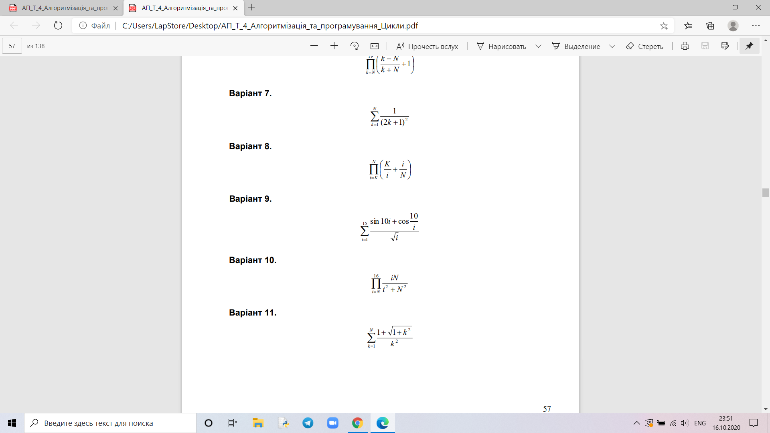

**Блок схема**

##### Блок-схема

1

S

=

0

i

=

k

i

<

=

N

+

-

S

+=

sin

(

i

)

i

++

S

S

=

0

i

=

N

i

>

=

k

+

-

S

+=

sin

(

i

)

i

--

S

кінець

початок

k

,

N

S

=

0

i

=

k

i

<

=

N

+

-

S

+=

sin

(

i

)

i

++

S

S

=

0

i

=

k

S

+=

sin

(

i

)

i

++

i

<

=

N

+

-

S

1

##### UML-activity діаграма

1

i

=

k

S

+=

sin

(

i

)

[

i

<

=

N

]

S

=

0

i

++

вивід

S

i

=

N

S

+=

sin

(

i

)

[

i

>

=

k

]

S

=

0

i

--

вивід

S

ввід

k

,

N

i

=

k

S

+=

sin

(

i

)

[

i

<

=

N

]

S

=

0

i

++

вивід

S

i

=

k

S

+=

sin

(

i

)

[

i

<

=

N

]

S

=

0

i

++

вивід

S

1

#include <iostream>

#include <cmath>

using namespace std;

int main()

{

double i = 1;

double d = 0;

while (i <= 15) {

d += (sin(10 *i) + cos(10 /i)) / sqrt(i);

i++;

}

cout << d << endl;

i = 1;

d = 0;

do {

d += (sin(10 * i) + cos(10 /i)) / sqrt(i);

i++;

} while (i<= 15);

cout << d<< endl;

d = 0;

for (i = 1; i <= 15; i++) {

d += (sin(10. * i) + cos(10. / i)) / sqrt(i);

}

cout << d<<endl;

d = 0;

for (i = 15; i >= 1; i--) {

d += (sin(10. * i) + cos(10. / i)) / sqrt(i);

}

cout << d <<endl;

return 0;

}

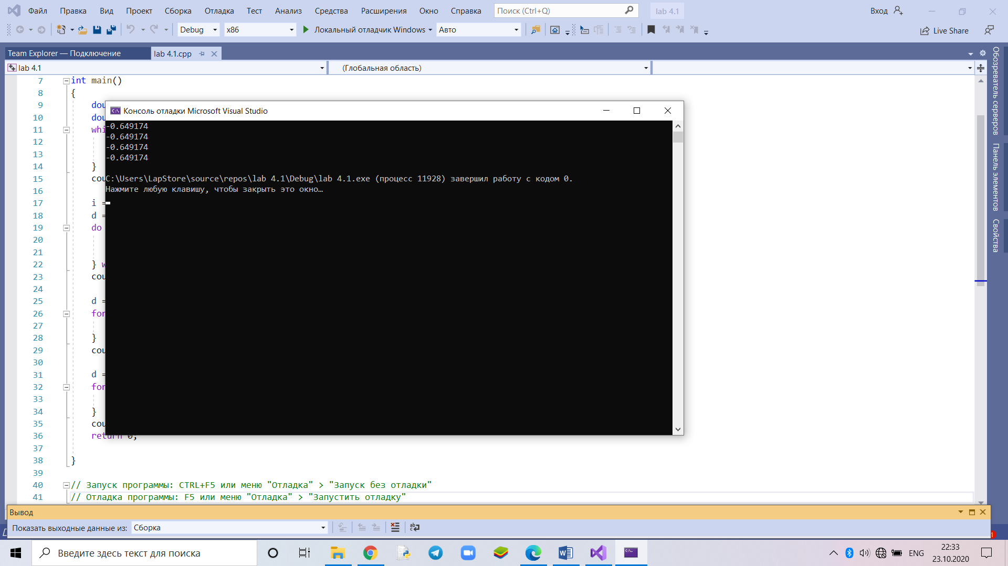

Висновок: навчився використовувати цикли for , while i do while